HLY-301
回路电阻测试仪

使用手册

武汉市合众电气设备制造有限公司
尊敬的顾客
感谢您使用本公司的产品。在您初次使用设备前，请您详细地阅读本使用说明书，将可帮助您熟练地使用我公司设备。
我们的宗旨是不断地改进和完善公司的产品，因此您所使用的设备可能与使用说明书有少许的差别。如果有改动的话，我们会用附页方式告知，敬请谅解！您有不清楚之处，请与公司售后服务部联络，我们定会满足您的要求。
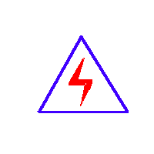
由于试验设备均有可能带电压，您在插拔测试线、电源插座时，会产生电火花，小心电击，避免触电危险，注意人身安全！

- 慎重保证
本公司生产的产品，在发货之日起三个月内，如产品出现缺陷，实行包换。三年内如产品出现缺陷，实行免费维修。三年以上如产品出现缺陷，实行有偿终身维修。如有合同约定的除外。
- 安全要求
请阅读下列安全注意事项，以免人身伤害，并防止本产品或与其相连接的任何其它产品受到损坏。为了避免可能发生的危险，本产品只可在规定的范围内使用。
只有合格的技术人员才可执行维修。
—防止火灾或人身伤害
使用适当的电源线。只可使用本产品专用、并且符合本产品规格的电源线。
正确地连接和断开。当设备连线处联机状态时，请勿随意连接或断开测试导线。
产品接地。本产品除通过电源线接地导线接地外，产品外壳的接地柱必须接地。为了防止电击，接地导体必须与地面相连。在与本产品做联机试验前，应确保本产品已正确接地。
注意所有终端的额定值。为了防止火灾或电击危险，请注意本产品的所有额定值和标记。在对本产品进行连接之前，请阅读本产品使用说明书，以便进一步了解有关额定值的信息。
请勿在无产品盖板时操作。如盖板或面板已卸下，请勿操作本产品。
使用适当的保险丝。只可使用符合本产品规定类型和额定值的保险丝。
避免接触裸露电路和带电金属。产品有电时，请勿触摸裸露的接点和部位。
在有可疑的故障时，请勿操作。如怀疑本产品有损坏，请本公司维修人员进行检查，切勿继续操作。
请勿在潮湿环境下操作。
请勿在易爆环境中操作。
保持产品表面清洁和干燥。

－安全术语
警告：警告字句指出可能造成人身伤亡的状况或做法。

目 录
一、概述 4
二、结构特征与工作原理 4
三、技术特征 5
四、尺寸、重量 5
五、快速入门 6
六、使用、操作 7
七、故障分析与排除 8
八、注意事项 8
九、保养、维修 8
十、运输、贮存 9
十一、开箱及检查 9
十二、其它 10
十三、装箱清单 10

一、概述
接触电阻测量是电气测试的重要内容之一，常用的方法有直流电桥法、电流电压法等。我们根据电气设备交接和预防性试验的要求，结合GB763－74和IEE694－84的标准，研制开发了HLY型回路电阻测试仪，本仪器可方便地进行接点和开关设备的接触电阻以及载流导体电阻的测试。本仪器操作方便，准确直观。
我公司生产的回路电阻仪的型号表示方法如下：
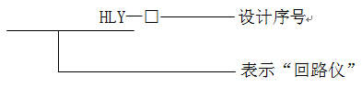

二、结构特征与工作原理
1、结构
本机集开关电源大电流发生器、数字电流表，微欧计于一体，操作方便，读数直观，还可作为一个直流大电流源单独使用（短时间）
2、工作原理
■本仪器采用新型大电流开关电源，功耗低、效率高、发热小，输出电流稳定。
■市电经开关电源输出，电流经采样电路显示出来，测试电阻经表头采样电路显示。
3、原理框图
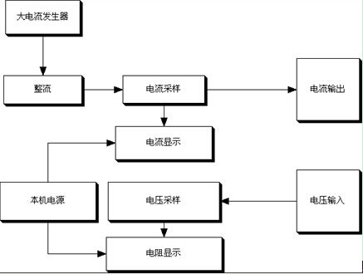

三、技术特征
项目 | 技术指标及参数 | 备注
测试电流 | DC:100A | 仪器测试回路电阻时,电流只使用100A,读出μΩ表读出
输出电流 | DC:10～120A | 10～120A连续可调
测量范围 | 1μΩ～1999μΩ
最大分辨率 | 1μΩ
测量精度 | 电流准确度:1%±2个字
测量精度 | 电阻准确度:1%±2个字
显示方式 | 电流为3位半液晶显示
显示方式 | 电阻为3位半液晶显示
电源 | AC220V±10% 50Hz | 电源保险为5A
最大功耗 | 700W
工作方式 | 间断
工作时间 | ≤3分钟 | 最长时间为3分钟
操作方式 | 手动
工作环境 | 环境温度:0～40℃；环境湿度:≤85% | 0℃以下仪器要预热3分钟

四、尺寸、重量
项目 | 参数 | 备注
体积 | 365*290*275（mm）
重量 | 5kg | 带测试配件

五、快速入门
熟悉面板
面板可分为三个主要部分：电流输出、电压采样部分；电流电阻显示部分；输出电流调节部分。
面板如下图所示：
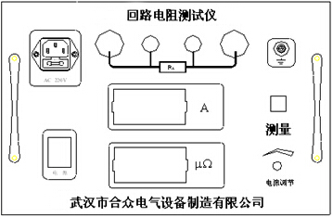
■电流输出、电压采样部分
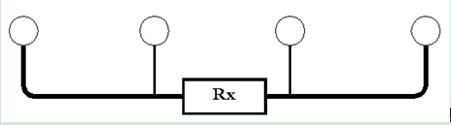
如上图所示，这部分包括四个接线柱。其中外侧两只大接线柱为电流源输出，测试电流通过它和测线钳接到被测试的设备上。内侧的两只小按线柱，是测试电压的的输入端，回路仪即通过它来读取待测设备上的电压值并把这个电压值转换成为电阻值。
■电流、电阻显示部分
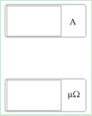
如左图所示，电阻是由三位半液晶显示器显示当前电阻值；电流是由三位半液晶显示器显示当前输出电流值。

■输出电流调节部分
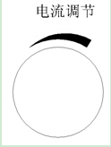
如左图所示，输出电流调节是由操作人员顺时针调节旋钮使输出电流增大，逆时针调节旋钮使输出电流减小来完成的。

六、使用、操作
1、使用前的准备和检查
1）将仪器盖打开，从配件袋中取出测试钳两把和两根100A/4米长电流线（粗线），两根4米长的电压线（细线）。
2）将测试线与测试钳连接好。
3）将连接好测试钳的测试线另外一头如图所示连接到仪器上。
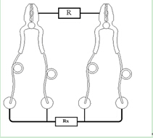
4）用细砂纸处理被测试设备电极部分，处理要仔细，否则造成测试值有误差。
5）待测试设备应停止运行，并断开与之相联系的所有设备和线路。
6）仪器面板上接线柱与标准地线相可靠连接。
7）检查仪器输入交流电压应为：AC220V±10%,50Hz。
8）检查仪器电流调节旋钮是否逆时针旋到最小，如未逆时针到最小，请将其逆时针旋转到最小。
2、开始测量
将连接好测试线的测试钳夹住被测设备的电极两端，闭合仪器电源开关，此时电源表头显示“000”，电阻表头显示“000”，按下测量按钮，将仪器电流调节旋钮均速顺时针调节，当电流表头显示“100”时停止调节。这时直接读出电阻表头的读数。试验完成，逆时针调节输出电流调节旋钮使其到最小，切断电源开关。

七、故障分析与排除
故障现象 | 原因分析 | 排除方法 | 备注
开机无任何显示 | 1)电源未接通 | 接通电源 | 更换保险管应更换同型号保险管不能用其它型号代替
开机无任何显示 | 2)仪器5A保险管未安装好或开路 | 重新安装保险管或更换保险管 | 更换保险管应更换同型号保险管不能用其它型号代替
输出电流达不到100A | 1)测试线路太长即导线截面积过小 | 更换截面积较大导线
无电流输出 | 1)待检设备开路 | 检查设备 排除故障
无电流输出 | 2)试验回路有开路故障 | 检查试验回路排除开路故障

八、注意事项
为了您和设备的安全，请操作人员仔细阅读以下内容:
1、试验时机壳必须可靠接地。
2、试验时不允许不相干的物品堆放在设备面板上和周围。
3、开机前请检查电源电压:交流220V±10% 50Hz。
4、更换保险管和配件时，请使用与本仪器相同的型号。
5、本仪器注意防潮、防油污。
6、试验时请确认被测设备已断电，并与其它带电设备断开。
7、开机前请检查输出旋钮是否在零位。

九、保养、维修
1、验证设备的可用性
仪器在使用前首先观察仪器外观是否有破损。通电后检查仪器表头是否有显示，显示是否完整，对长期没有使用的仪器还应检查其输出部分接线柱是否锈蚀、老化现象，否则应及时清理完好再使用。使用时请参照“使用操作”方法。
2、设备的保养
每次完成试验后，清整仪器接线柱上的连线，关闭电源，断开电源插头，盖上机箱盖，放置在干燥无尘、通风无腐蚀性气体的室内。
3、保险管的更换方法
仪器的保险管与仪器的电源插座连为一体，更换时首先应拔掉电源线，用小一字改锥从上方拨出保险盒。

十、运输、贮存
■运输
设备需要运输时，建议使用本公司仪器包装木箱和减震物品，以免在运输途中造成不必要的损坏，给您造成不必要的损失。
设备在运输途中不使用木箱时，不允许堆码排放。使用本公司仪器包装箱时允许最高堆码层数为二层。
运输设备途中，面板应朝上。
■贮存
设备应放置在干燥无尘、通风无腐蚀性气体的室内。在没有木箱包装的情况下，不允许堆码排放。
设备贮存时，面板应朝上。并在设备的底部垫防潮物品，防止设备受潮。

十一、开箱及检查
■开箱注意事项
开箱前请确定设备外包装上的箭头标志应朝上。开箱时请注意不要用力敲打，以免损坏设备。开箱取出设备，并保留设备外包装和减震物品，既方便了您今后在运输和贮存时使用，又起到了保护环境的作用。
■检查内容
开箱后取出设备，依照装箱单清点设备和配件。如发现短少，请立即与本公司联系，我公司将尽快及时为您提供服务。

十二、其它
本产品整机保修一年，实行“三包 ” ，终身维修，在保修期内凡属本公司设备质量问题，提供免费维修。由于用户操作不当或不慎造成损坏，提供优惠服务。
我们将期待您对本公司产品提出宝贵意见，请收到设备后，认真填写“用户反馈卡”及时寄回本公司。公司将对您所购买的设备建立用户档案，以便给您的设备提供更快更优质的服务。
如您公司地址和联系方式变更请及时通知，以便让我们给您提供及时的跟踪服务。

十三、装箱清单
1、HLY-301回路电阻测试仪仪 1台
2、测试线（带测试钳） 2根
3、4米/100A电流线 2根
4、测试线根 2根
5、电源线 1根
6、5A保险管 3只
7、使用说明书 1份
8、合格证 1份

武汉市合众电气设备制造有限公司
地址：武汉市盘龙经济开发区佳海
都市工业城K48
网站：http:www.hzdq.com
电话：027-83862320 61895585
传真：027-83862317

